Construyendo las Bases para la Confianza y Sanación:
NSEL, ASOCHIVIDA y la Salud Comunitaria

En 2008, unas 600 personas en Chichigalpa, un pequeño pueblo agrícola en Nicaragua, escribieron a la CAO quejándose de enfermedad renal crónica entre los trabajadores actuales y ex trabajadores de Nicaragua Sugar Estates Limited (NSEL), un cliente de la CFI y operador de un complejo agroindustrial. Muchos de los afectados son miembros de la Asociación Chichigalpa por la Vida (ASOCHIVIDA) y creen que esta enfermedad mortal es causada por la exposición a los agroquímicos que se utilizan en el Ingenio San Antonio (ISA) de la NSEL, una reclamación que la Compañía ha denegado categóricamente.

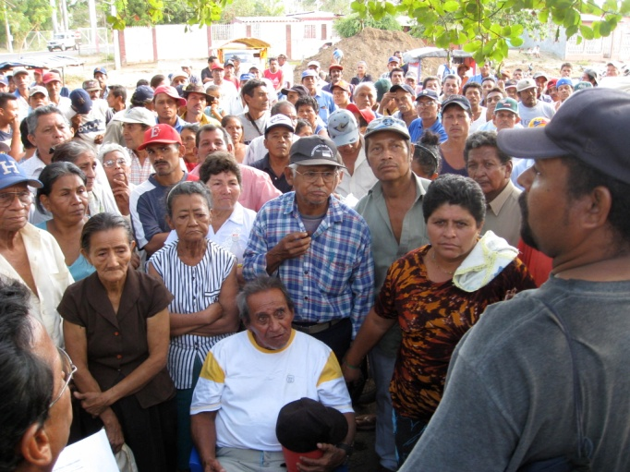
Iniciación del diálogo e investigación acerca de las causas de la enfermedad renal crónica
Enfrentada con una situación desesperada para los trabajadores que están enfermos y muriendo y sus familias, la CAO convocó una mesa de diálogo que fue integrada en noviembre del 2008 por los representantes de ASOCHIVIDA y NSEL para abordar diversos asuntos. Inicialmente, las partes desarrollaron un conjunto de metas compartidas: primero, para comprender la causa de la enfermedad de una manera que fuera confiable y creíble para ambos lados; y segundo, para brindar ayuda humanitaria, incluyendo atención médica a los ex trabajadores que padecen la enfermedad.

Los primeros acuerdos alcanzados estaban arraigados en un sentido de urgencia y respondieron a las prioridades identificadas por ASOCHIVIDA para la entrega de bienes básicos y servicios a los afectados por la enfermedad. La Compañía está proporcionando alimentos a casi 2.000 miembros de la comunidad y una línea de microcréditos para apoyar proyectos que generan ingresos. Además, ha habido asistencia a los establecimientos de salud locales. Estos proyectos apoyan a los miembros de ASOCHIVIDA que sufren de enfermedad renal y no pueden trabajar, así como otros cuyos familiares han muerto de la enfermedad.

Mientras tanto, los participantes de la mesa de diálogo identificaron dos preguntas para abordar la causa fundamental de la enfermedad: ¿Por qué se estaban enfermando los miembros de la comunidad, y si había o no alguna correlación entre la enfermedad y las operaciones del Ingenio San Antonio? Ambos, la Compañía y ASOCHIVIDA, querían que un equipo científico creíble e independiente investigara qué conclusiones y recomendaciones eran confiables. A través de un proceso competitivo facilitado por la CAO, las partes seleccionaron en abril de 2009 a la Escuela de Salud Pública de la Universidad de Boston de un grupo de nueve instituciones altamente calificadas para que realizara un estudio de alcance epidemiológico (Fase I).

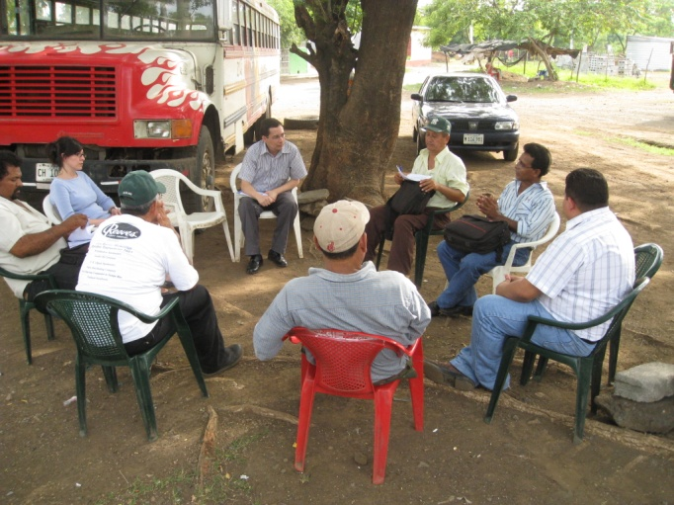
Hallazgos del estudio científico independiente de la Universidad de Boston
El estudio de la Universidad de Boston estaba dirigido para evaluar el nivel de conocimiento acerca de la enfermedad renal crónica, si su causa en Nicaragua era conocida y qué actividades podían abordar brechas en los datos, y determinar si las prácticas de la Compañía contribuyeron a la ocurrencia de la enfermedad. Por su parte, NSEL abrió sus registros e instalaciones médicas a un escrutinio externo sin precedentes. La Universidad de Boston completó el estudio de alcance epidemiológico a finales del 2009 y concluyó que había alguna asociación entre algunas ocupaciones (incluida la agricultura y la minería) y la prevalencia de la enfermedad en la zona Pacífica de Nicaragua. Sin embargo, se desconoce si esta asociación es causal. La Universidad de Boston recomendó una serie de actividades de seguimiento (Fase II) que los participantes de la mesa de diálogo acordaron en enero del 2010.

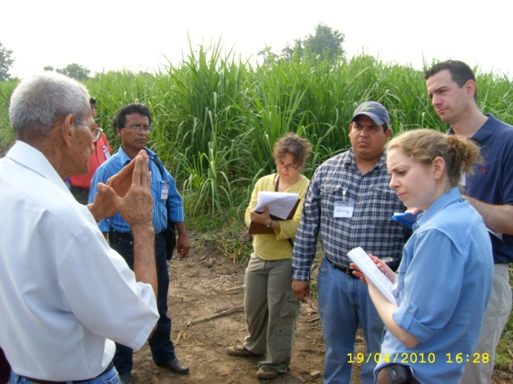
La Fase II estuvo centrada en profundizar la investigación con respecto a la posible relación entre el foco de la enfermedad y las prácticas laborales actuales y/o exposición a los agroquímicos utilizados por el Ingenio San Antonio. La investigación incluyó una evaluación de la salud ocupacional y un muestreo ambiental de un gran número de contaminantes alrededor de las plantaciones del Ingenio San Antonio, que era la preocupación principal de los miembros de la comunidad. La Universidad de Boston presentó sus resultados a los participantes de la mesa de diálogo en septiembre del 2010, concluyendo “…que ninguna de las prácticas laborales o ninguno de los químicos usados por el ISA son causas generalmente aceptadas de IRC. Esta conclusión no descarta la posibilidad de que uno o más de estos agentes puedan de hecho causar IRC, pero nuevo conocimiento científico y nueva comprensión científica serán necesarios para establecer si existe de hecho algún vínculo. Con el fin de desarrollar este nuevo conocimiento, las siguientes fases de nuestro trabajo se enfocarán en recoger información adicional sobre exposición y salud e investigar su posible conexión con la IRC, tanto dentro del ISA como en otras áreas del Occidente de Nicaragua”. Las conclusiones confirmaron que, al momento de recolección de las muestras, ninguno de los químicos analizados estaba presente en concentraciones por encima de los criterios de la Agencia de Protección Ambiental de los Estados Unidos (EPA por sus siglas en inglés) para agua potable y no se cree que sea nocivo para la salud humana.

Próximos pasos hasta el 2011
Los participantes de la mesa de diálogo ahora han solicitado a la Universidad de Boston que prepare un plan de investigación hasta finales del 2011 (Fase III). Esta tercera fase continuará la investigación acerca de las causas de la enfermedad y ayudará a desarrollar la capacidad de los miembros de ASOCHIVIDA para comprender la investigación, mientras amplía el enfoque para que participen más instituciones nacionales.

El proceso de diálogo de la CAO fue iniciado para abordar un conflicto específico entre NSEL y ASOCHIVIDA. Cada vez hay más evidencia que esta enfermedad es un problema en otras regiones de Nicaragua así como en otros países de Centro América. El abordaje de un problema de esta magnitud requerirá un marco institucional más robusto que inevitablemente estará vinculado a los formuladores de políticas. Este aspecto trasciende el mandato inmediato de la CAO.

Para el 2011, esperamos que el proceso de diálogo pueda ejercer un papel catalítico en ayudar a los investigadores y funcionarios de salud pública interesados a crear un marco nacional para la investigación de las causas de la enfermedad renal crónica. Durante este año, también esperamos continuar enfocando el diálogo en la construcción de una relación colaborativa entre NSEL y ASOCHIVIDA que entregue mejoras tangibles y significativas, incluyendo oportunidades para mejorar la atención médica de la comunidad afectada en Chichigalpa.

Más información acerca de este caso está disponible en: www.cao-ombudsman.org

Abril de 2011

La insuficiencia renal crónica (IRC) es comúnmente conocida como enfermedad renal crónica. Los dos términos se usan de manera intercambiable.

